HTML & CSS Tuto

1 Principal tuto : 1
2 Stylisez votre site avec CSS3 : 1
3 W3schools : 1
4 Gérer la compatibilité entre navigateurs : 1
5 Améliorez la visibilité de votre site grâce au référencement : 1

Principal tuto :
(=> Aller voir Partie 5 – Annexes : Memento HTML et CSS)
http://fr.openclassrooms.com/informatique/cours/apprenez-a-creer-votre-site-web-avec-html5-et-css3

Paragraphe : <p> </p>
Aller à la ligne : <br /> à l'interieur d'un paragraphe
Mettre un peu en valeur : <em> </em>
Mettre bien en valeur : <strong> </strong>
Marquer le texte : <mark> </mark>
Listes
non ordonnée : <ul>
<li> </li>
<li> </li>
</ul>
ordonnée : <ol>
<li> </li>
<li> </li>
</ol>
Liens
Vers un site ou une page html
<a href="http://www.siteduzero.com">Site du Zero</a>
apres href, on peut ajouter une infobulle avec title="..."
forcer l'ouverture dans un new fenetre : target="_blank"

Vers une ancre
<h2 id="mon_andre">Titre</h2>

<a href="#mon_ancre">Aller vers l'ancre</a>

Télécharger un fichier
<a href="monfichier.zip"></a>

Organiser son texte
http://fr.openclassrooms.com/informatique/cours/apprenez-a-creer-votre-site-web-avec-html5-et-css3/organiser-son-texte
=> <strong>, <mark>, <em>, les liste, les header... !

Structurer sa page
http://fr.openclassrooms.com/informatique/cours/apprenez-a-creer-votre-site-web-avec-html5-et-css3/structurer-sa-page
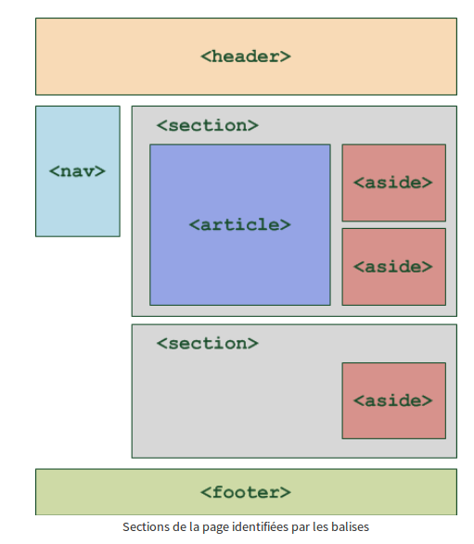

USEFULL:
Les selecteurs : http://debray-jerome.developpez.com/articles/les-selecteurs-en-css3/#LIII
http://www.creativejuiz.fr/blog/veille-technologique/taille-police-en-fonction-largeur-ecran-viewport
http://css-tricks.com

Stylisez votre site avec CSS3 :
http://fr.openclassrooms.com/informatique/cours/stylisez-votre-site-avec-css3

Tableau de compatibilité CSS3 : http://fmbip.com/litmus/
liste des couleur CSS3 : http://www.w3.org/TR/css3-color/#svg-color

W3schools :
http://www.w3schools.com/

Gérer la compatibilité entre navigateurs :
http://fr.openclassrooms.com/informatique/cours/apprenez-a-creer-votre-site-web-avec-html5-et-css3/gerer-la-compatibilite-entre-les-navigateurs
=> Les outils de débogage
Ce sont des outils très puissants (et assez impressionnants) qui permettent de manipuler la page web directement dans le navigateur. La plupart des navigateurs actuels sont équipés de ces outils, spécialement conçus pour les développeurs web que nous sommes :
Google Chrome : allez dans le menu Clé à molette > Outils > Outils de débogage. Vous pouvez aussi faire un clic droit sur un élément de votre page, puis cliquer sur Inspecter l'élément.
Mozilla Firefox : installez l'extension Firebug. Un bouton apparaîtra en bas ou en haut à droite de la fenêtre (cela dépend de la version du navigateur) pour ouvrir le volet de débogage.
Internet Explorer : allez dans le menu Roue dentée > Outils de développement (disponible à partir d'IE8).
Opera : vous pouvez lancer son très puissant outil de débogage Dragonfly avec Ctrl + Shift + I. Vous pouvez aussi faire un clic droit sur un élément de votre page, puis cliquer sur Inspecter l'élément.
Sur Google Chrome, Mozilla Firefox et Internet Explorer, vous pouvez ouvrir le volet de débogage en appuyant sur la touche F12 de votre clavier. Sur Google Chrome et Firefox, vous pouvez également appuyer sur les touches Ctrl + Shift + I pour ouvrir le volet de débogage.
Enfin, pour cibler directement un élément de votre page, vous pouvez faire un clic droit sur l'élément à analyser, puis cliquer sur Inspecter l'élément. La barre de débogage propose aussi un bouton pour cibler un élément (une loupe sous Google Chrome, un curseur sous IE, etc.).
Ces outils proposent de nombreuses autres fonctionnalités plus avancées que je ne détaillerai pas ici mais que je vous laisse le loisir de découvrir : analyse du temps de chargement de la page, débogage JavaScript… Sachez cependant que, la plupart du temps, on s'en sert surtout pour faire du débogage du code HTML et CSS.

Améliorez la visibilité de votre site grâce au référencement :
http://fr.openclassrooms.com/informatique/cours/ameliorez-la-visibilite-de-votre-site-grace-au-referencement

Cf : Referencement.odt

Web pour les smartphones
http://openweb.eu.org/articles/adapter_site_smartphones
http://www.w3.org/2007/02/mwbp_flip_cards.html.fr (officiel)

